РЕЗУЛЬТАТИ МОНІТОРИНГУ ЯКОСТІ ОСВІТИ В ПВНЗ «Деснянський економіко-правовий колледж при МАУП» за 2025-2026 н.р.

Cистематичний моніторинг і контроль якості освітнього процесу у ПВНЗ «Деснянський економіко-правовий колледж при МАУП» здійснюється згідно з Положенням про систему внутрішнього забезпечення якості освіти у ПВНЗ «Деснянський економіко-правовий колледж при МАУП», Положення про організацію освітнього у ПВНЗ «Деснянський економіко-правовий колледж при МАУП», Порядку організації освітнього процессу у ПВНЗ «Деснянський економіко-правовий колледж при МАУП», і є одним із провідних чинників забезпечення якості освітньої діяльності у коледжі.

Мета моніторингу: отримання об’єктивної інформації про діяльність коледжу, ступінь відповідності освітніх результатів та умов їх досягнення вимогам, які визначені Стандартами освіти, визначення тенденції змін якості освіти та причини, які впливають на її рівень.

Завдання моніторингу :

- оцінка якості освітніх результатів;

- оцінка якості умов, які забезпечують освітній процес;

- оцінка якості реалізації освітнього процесу.

Об’єктами моніторингу є:

- локальні документи;

- людські ресурси;

- матеріальні та інформаційні ресурси;

- публічність та прозорість інформації;

- моніторинг та перегляд ОПП;

- студентоцентризм;

- академічна доброчесність.

Методами моніторингу внутрішньої якості освіти у коледжі являється якісна і кількісна оцінка. Якісна оцінка проводиться шляхом аналізу нормативних документів, спостереженням за освітнім процесом.

Кількісна оцінка включає в себе:

опитування (анкетування), контроль знань здобувачів освіти(тестування, диференційовані заліки, екзамени, тощо), аналіз статистичних даних.

У січні 2026 року в коледжі було проведено анонімне опитування здобувачів освіти, перших та других курсів всіх спеціальностей.

Опитування проводилося шляхом online-анкетування (за допомогою Google-форм) анонімно та на добровільних засадах. В опитування взяли участь 120 здобувачі освіти, що становить 37% від загального складу здобувачів освіти коледжу.

Всього було отримано 120 анкет, що відображають думку здобувачів фахової передвищої освіти щодо оцінювання якості навчання, виявлення рівня задоволеності її змістом та організацією навчального процесу.

Узагальнені результати опитування здобувачів освіти, що представлені на діаграмах та відображені у відсотковому значенні відповідно до кількості респондентів, які надали відповіді в анкетах.

Чи задоволені Ви якістю освітніх послуг які надає ПВНЗ Деснянський економіко-правовий колледж при МАУП

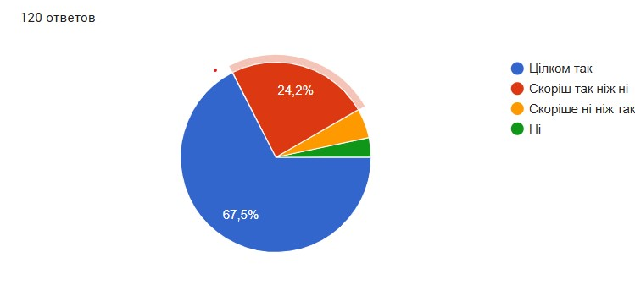
На Вашу думку, чи є порядок вивчення дисциплін, план та графік освітнього процесу, логічним і послідовним?

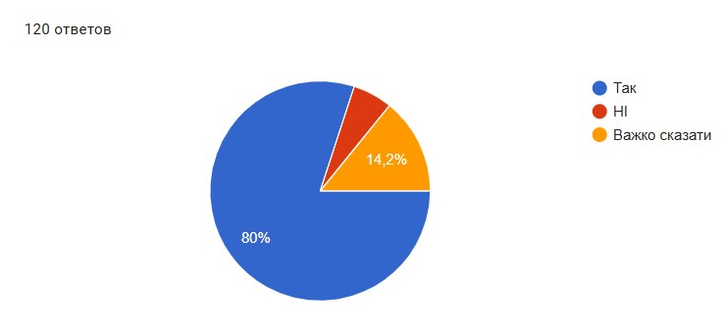

«На Вашу думку, як можна оцінити рівень професійної кваліфікації викладачів залучених для реалізації ОПП»

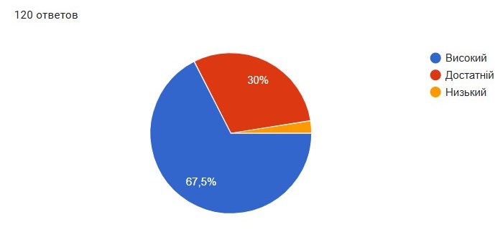

«На Вашу думку, як можна оцінити рівень навчально-методичного забезпечення, необхідного для реалізації ОПП?»
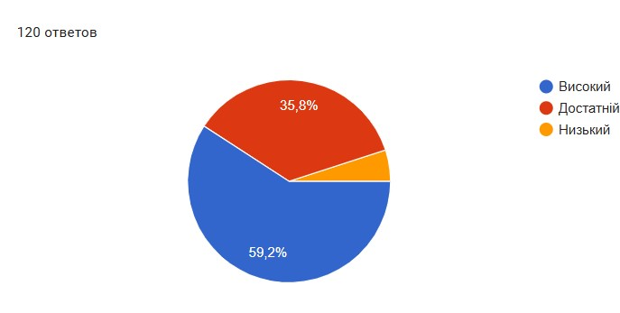

«На Вашу думку, як можна оцінити рівень оснащення кабінетів, навчальних аудиторій, необхідний для реалізації ОПП?»

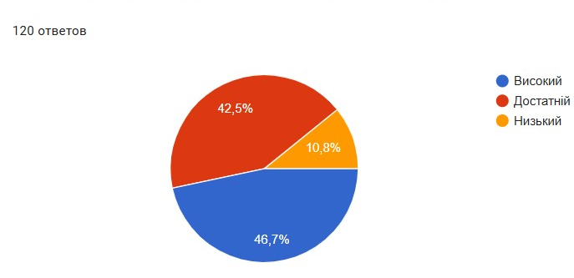

«Чи сприяє освітньо-професійна программа, за якою Ви навчаєтесь, формуванню соціальних навичок soft skills (здатність брати на себе відповідальність, працювати в команді, управляти своїм часом, критично мислити, креативність тощо)»
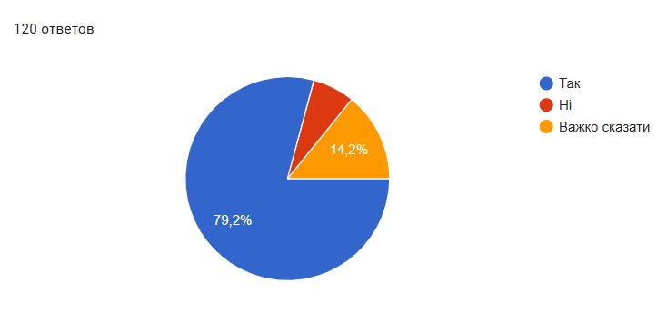
«Чи ознайомлені Ви з документом, який популяризує політику і процедури дотримання академічної доброчесності у ПВНЗ «Деснянський економіко-правовий колледж при МАУП»

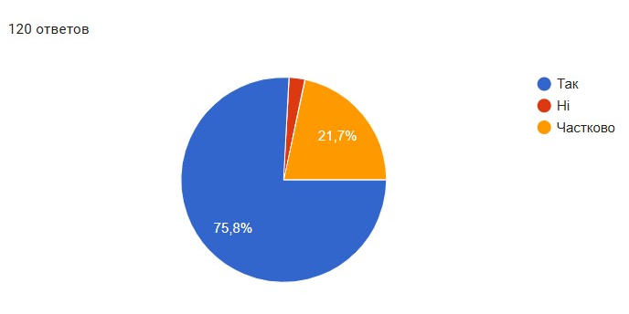
«Завначте, будь ласка, якою мовою забезпечуєтся освітній процесс?»

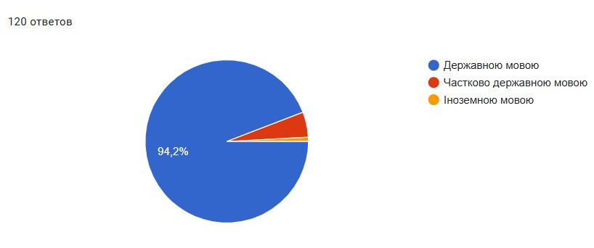

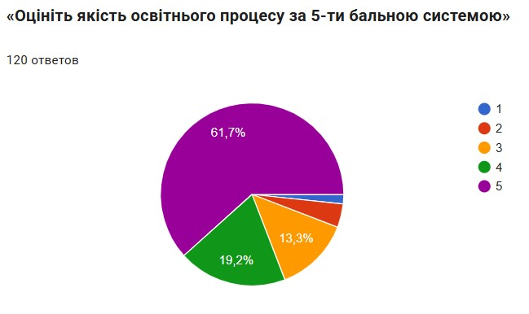
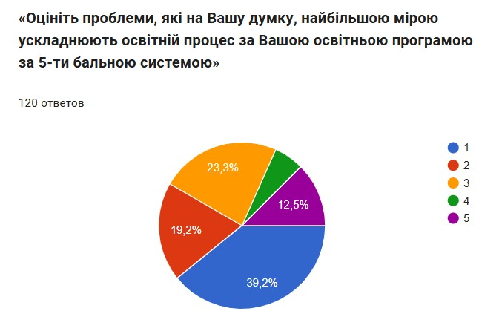
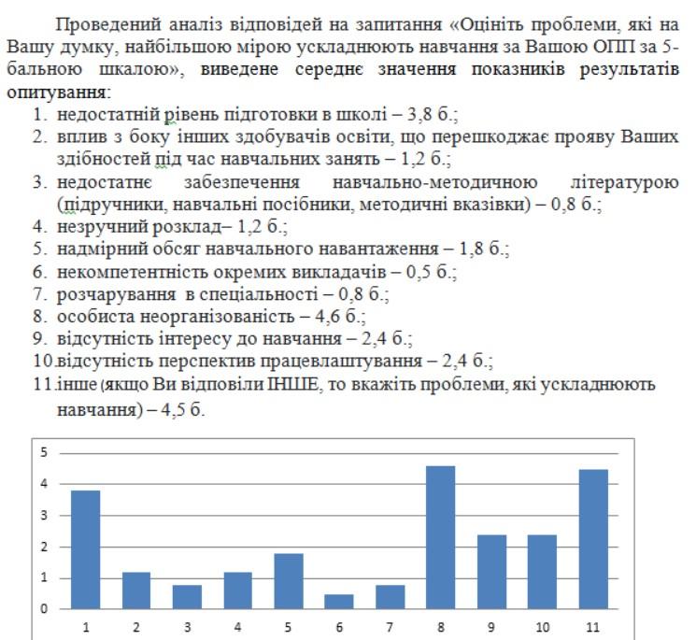

Аналіз результатів опитування здобувачів освіти ПВНЗ «Деснянський економіко-правовий колледж при МАУП» забезпечує реалізацію здобувачами освіти права на якісну та доступну фахову передвищу освіту, передбаченого Законом України «Про фахову передвищу освіту».

Здобувачі освіти загалом достатньо задоволені освітньо-професійних програм , що сприяє набуттю навичок майбутньої професії. Завдання колективу Коледжу – враховувати в своїй діяльності конструктивні зауваження здобувачів освіти та підтримувати високу якість надання освітніх послуг, систематично проводити опитування здобувачів освіти щодо відповідності форм, методів навчання та викладання принципам академічної свободи.

На підставі аналізу відповідей здобувачів освіти, з метою удосконалення та покращення освітніх послуг, які надає ПВНЗ «Деснянський економіко-правовий колледж при МАУП», пропонується вжити наступних заходів:

- продовжувати систематично проводити моніторинг здобувачів освіти щодо задоволеності якістю освітніх послуг, освітньо-професійною програмою. Відстежувати позитивну динаміку та виявляти слабкі чи проблемні зони з метою втілення своєчасних заходів;

- посилити роботу щодо підвищення мотивації студентів до вивчення дисциплін, зацікавлювати їх, використовуючи нові методи і форми викладання, стимулюючи творчість студентів, постійно підвищувати їх інтерес до майбутньої професії;

- продовжити використання під час опанування змістовних частин освітніх компонентів навчальні відеоматеріали, можливості дистанційної неформальної освіти, продовжити впровадження та використання інтерактивних методів навчання (наприклад, метод конкретної ситуації, метод мозкового штурму, метод занурення, метод ділової гри), при цьому не обтяжувати надмірно навчальним матеріалом;

- при перегляді освітньої програми приділити увагу результатам знань та умінь набутих у процесі навчання, включаючи певні знання сучасних досягнень;

- постійно оновлювати та вдосконалювати методичне забезпечення навчальних дисциплін (вільний доступ студентів до електронних матеріалів лекцій, інструкцій до практичних занять, інструкцій для самостійної роботи тощо).

- переглянути методи стимулювання здобувачів до науково-дослідницької діяльності, запровадити кращі практики залучення здобувачів до науково-дослідницької діяльності, олімпіад, конкурсів тощо;

- продовжувати підтримувати постійний зв’язок зі здобувачами та їх батьками в реальному часі з використанням месенджерів для групових чатів;

- продовжувати реалізовувати освітній процес з урахуванням факторів, що негативно впливають на якість провадження освітнього процесу: відсутність електропостачання і, як наслідок, безперебійного доступу до мережі Інтернет та стабільного мобільного зв’язку, емоційне виснаження через війну (постійні повітряні тривоги, загрози ракетних обстрілів, зміна звичного темпу життя тощо), складні умови для навчання (зменшення часу на опанування матеріалу, перебування частки здобувачів за кордоном, проблеми із проходженням практики тощо);

- за умов сприятливої безпекової ситуації поступово збільшувати частку навчання в очній формі, враховуючи індивідуальні потреби, рівень задоволеності організацією освітнього процесу та бажання здобувачів і науково-педагогічних працівників працювати в очному форматі.

Результати та рекомендації, отримані після проведеного опитування здобувачів освіти, розглянуто на засіданні педагогічної ради ПВНЗ «Деснянський економіко-правовий колледж при МАУП» протокол № 4 від 14 січня 2026 р.

Рекомендації надані завідувачкою відділення голові педагогічної ради, а саме:
- Вжити заходи надані за результатами моніторингу якості освіти;
- Кураторам академічних груп вжити заходи, щодо мотивації студентів до вивчення дисциплін;
- Провести олімпіади, з метою визначення більш детальної інформації щодо здібностей здобувачів освіти.

